|  |  |  |  |  |
| --- | --- | --- | --- | --- |
| **文档编号** | 1-4 | | **当前版本** | **1.0** |
| **当前状态** | 草稿 |  | **发布日期** | 201-04-03 |
| 发布 | √ |

< 4090评分管理系统>

详细设计说明书

**拟制人：** 薛楠、米晓锐

**审核人：** 张仁童

**批准人：**

**目录**

1 引言 1

1.1 编写目的 1

1.2 背景 1

1.3 主要技术简介 1

1.3.1 Spring Boot介绍 1

1.3.2 MyBatis介绍 1

1.3.3 HikariCP介绍 2

1.3.4 spring aop介绍 2

1.3.5 spring security介绍 2

1.3.6 POI介绍 2

1.3.7 echarts介绍 3

1.3.8 参考资料 3

2 系统整体设计 3

3 4090评分系统设计说明 4

3.1 程序描述 4

3.2 功能 4

3.3 流程逻辑 5

4 可视化设计说明 7

4.1 程序描述 7

# 引言

## 编写目的

本文将擎天科技4090应届生培训评价系统的业务需求进行描述，作为后续系统开发的基础，并为项目的测评与验收提供依据，供小组开发人员、需求分析人员、前端UI、测试人员使用。

## 背景

本系统是根据企业HR提出的需求而着手完成的，由于HR在培训实习生阶段因为实习生情况复杂，并且信息繁杂，而且便于领导查看实习生的各项信息，以及面试官所面试学生的信息，实习生可以查看自己的信息，从而推出该评分系统，本系统旨在解决以上问题，同时，也要考虑到用户的使用，将本系统做的更加直观，更加人性化。

## 主要技术简介

### Spring Boot介绍

Spring Boot是由Pivotal团队提供的全新框架，其设计目的是用来简化新Spring应用的初始搭建以及开发过程。该框架使用了特定的方式来进行配置，从而使开发人员不再需要定义样板化的配置。

### MyBatis介绍

MyBatis 是一款优秀的持久层框架，它支持定制化 SQL、存储过程以及高级映射。MyBatis 避免了几乎所有的 JDBC 代码和手动设置参数以及获取结果集。MyBatis 可以使用简单的 XML 或注解来配置和映射原生信息，将接口和 Java 的 POJOs(Plain Old Java Objects,普通的 Java对象)映射成数据库中的记录。

### HikariCP介绍

HikariCP是一款高效稳定的数据库连接池，性能方面与其他同类产品相比能高出近10倍，尤其连接取用的设计极大的提高可靠性，对于数据库连接中断的情况，有多种反馈情况。

### spring aop介绍

AOP（Aspect Oriented Programming），即面向切面编程，可以说是OOP（Object Oriented Programming，面向对象编程）的补充和完善。它利用一种称为"横切"的技术，剖解开封装的对象内部，并将那些影响了多个类的公共行为封装到一个可重用模块，并将其命名为"Aspect"，即切面。所谓"切面"，简单说就是那些与业务无关，却为业务模块所共同调用的逻辑或责任封装起来，便于减少系统的重复代码，降低模块之间的耦合度，并有利于未来的可操作性和可维护性。

### spring security介绍

Spring Security是一个能够为基于Spring的企业应用系统提供声明式的安全访问控制解决方案的安全框架。它提供了一组可以在Spring应用上下文中配置的Bean，充分利用了Spring IoC，DI（控制反转Inversion of Control ,DI:Dependency Injection 依赖注入）和AOP（面向切面编程）功能，为应用系统提供声明式的安全访问控制功能，减少了为企业系统安全控制编写大量重复代码的工作。

### POI介绍

Apache POI是Apache软件基金会的开放源码函式库，POI提供API给Java程序对Microsoft Office格式档案读和写的功能。

### echarts介绍

ECharts，一个纯 Javascript 的图表库，可以流畅的运行在 PC 和移动设备上，兼容当前绝大部分浏览器（IE8/9/10/11，Chrome，Firefox，Safari等），底层依赖轻量级的 Canvas 类库 ZRender，提供直观，生动，可交互，可高度个性化定制的数据可视化图表。

### 参考资料

1. Hikaricp源码解读（1）——简介
2. Spring安全框架 Spring Security ．开源社区网[引用日期2012-08-18]
3. Spring Security学习总结一 ．中国实验室网[引用日期2012-09-12]
4. Spring Security 4.0.0.M2 发布 ．开源中国[引用日期2014-09-01]
5. ECharts 之介绍篇 - Monster_G - 博客园
6. Spring MVC 百度百科
7. Spring MVC简介 - wawlian - 博客园

# 系统整体设计

本系统分为前端与后端两个部分，前端主要负责数据可视化由以下三个模块构成：统计视图、分布视图、筛选视图。后端主要负责信息录入、信息筛选。系统结构图如下：

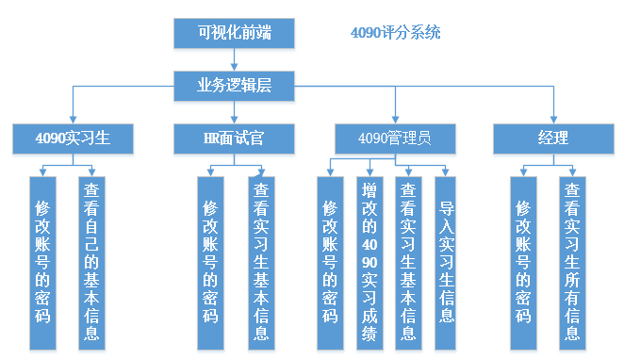

图2.1 系统总体结构图

前端页面： 提供电脑用户直观详细的显示出需要的数据，数据统计的结果。

业务逻辑层： 通过连接数据库为前端页面提供数据处理的支撑。

# 4090评分系统设计说明

## 程序描述

本程序是基于Spring Boot的项目。该项目的目的是帮助开发者更容易的创建基于Spring的应用程序和服务，让更多人的人更快的对Spring进行入门体验。为Spring生态系统提供了一种固定的、约定优于配置风格的框架。

## 功能

本系统的“文件智能解析”功能用于用户信息的导入，比如将excel表中的个人信息导入服务器的数据库中。在前端的可视化数据处理中主要使用了echarts的技术，体现了友好的人机界面。



## 流程逻辑



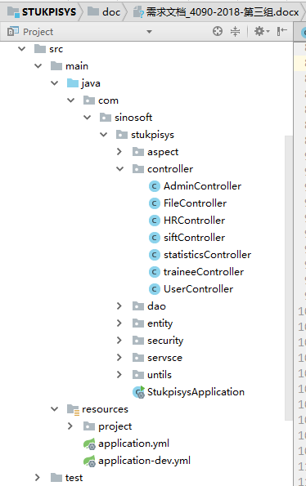

这里的设计说明将针对项目中的具体实现操作来讲解。主要通过包名来大体介绍。

**HttpAspect**

切面设计，用于导出日志所用。

**Controller包**

提供前端数据交互的处理，符合SpringMVC的Controller组件的要求。

**Dao包**

主要负责SQL语句的实现，里面的方法服务于业务层的数据读取操作。

**Entity包**

依次包括员工的学历信息、用户信息、用户详细信息、成绩信息等等。与数据库中的表字段相对应。

**Security包**

这包内的类负责项目的安全，如：用户密码加密。

**Service包**

处理业务层的逻辑处理，为controller包提供服务。

**Utils包**

所有静态工具类，依次包括：数据库访问工具、字符串处理工具、页面下载及处理工具。

**Resource包**

存储前端的页面和一些JSP文件。

# 可视化设计说明

本系统使用echarts技术，根据用户的需求在系统页面显示出来其中包括地图显示，饼图显示，柱状图显示等，具体设计如下：

在查看实习生男女比例显示

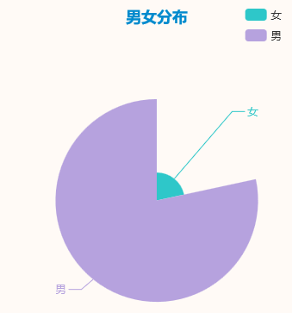

## 程序描述

把数据库中的数据可视化到网页上，包括地图和统计视图。